**Лабораторная №5**

**ИСПОЛЬЗОВАНИЕ АГРЕГАТНЫХ ФУНКЦИЙ.**

**УПОРЯДОЧИВАНИЕ ВЫБОРКИ.**

**ИСПОЛЬЗОВАНИЕ СОСТАВНЫХ УСЛОВИЙ**

1. Вывести общее (сумму), минимальное, максимальное и среднее значение количества продуктов в системе.

Листинг 1 – вывод суммы, максимума, минимума и среднего значения

USE SUPIR;

SELECT

SUM(p_quantity) AS total_quantity,

MIN(p_quantity) AS min_quantity,

MAX(p_quantity) AS max_quantity,

AVG(CAST(p_quantity AS FLOAT)) AS avg_quantity

FROM

products;

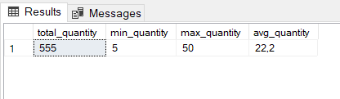

Рис. 1 - Вывод суммы, максимума, минимума и среднего значения

1. Вывести все продукты в порядке возрастания их цены.

Листинг 2 – вывод продуктов

USE SUPIR;

SELECT

p_name,

p_price

FROM

products

ORDER BY

p_price ASC;

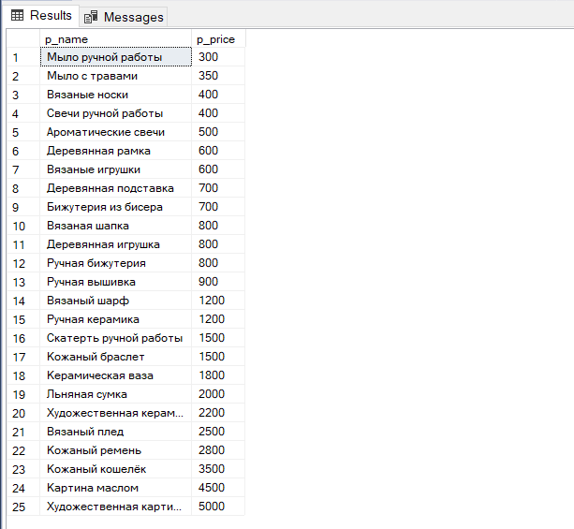

Рис. 2 - Вывод продуктов

1. Вывести информацию о продуктах, цена которых находится в диапазоне от 500 до 2000 рублей, и количество которых больше 10.

Листинг 3 – вывод цен

USE SUPIR;

SELECT

p_name,

p_price,

p_quantity

FROM

products

WHERE

p_price BETWEEN 500 AND 2000

AND p_quantity > 10;

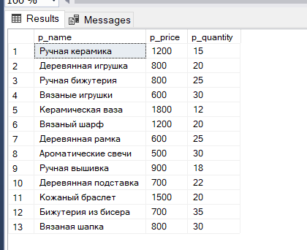

Рис. 3 - Вывод цен

1. Вывести информацию о продуктах, количество которых меньше среднего количества продуктов в системе.

Листинг 4 – вывод продуктов

USE SUPIR;

SELECT

p_name,

p_quantity

FROM

products

WHERE

p_quantity < (SELECT AVG(p_quantity) FROM products);

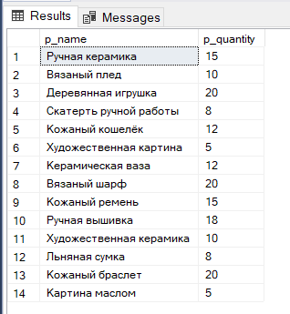

Рис. 4 – Вывод продуктов

1. Вывести идентификаторы и даты заказов, сделанных в период с 1 октября 2023 года по 31 октября 2023 года.

Листинг 5 – вывод дат

USE SUPIR;

SELECT

o_id,

o_date

FROM

orders

WHERE

o_date >= '2023-10-01'

AND o_date <= '2023-10-31';

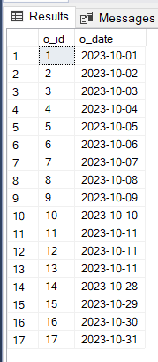

Рис. 5 – Вывод дат

1. Вывести идентификаторы и даты заказов, сделанных за первый месяц работы системы.

Листинг 6 – вывод дат

USE SUPIR;

SELECT

o_id,

o_date

FROM

orders

WHERE

o_date >= '2023-10-01'

AND o_date <= '2023-10-31';

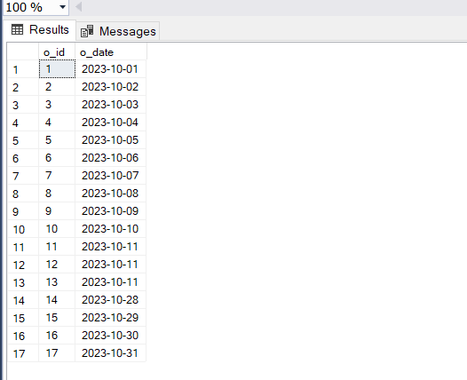

Рис. 6 – Вывод дат